Contenido
OBJETIVO 2
ALCANCE 2
GLOSARIO 2
NORMATIVIDAD 2
DESCRIPCIÓN 2
CONTROL DE CAMBIOS 2
APROBACIÓN 2

OBJETIVO

OBJETIV

OBJETIVO
Debe iniciar con verbo infinitivo. Ser concreto, claro y definir el fin o la meta que se pretende lograr.
ALCANCE

ALCANCE
Debe expresar la aplicabilidad del documento basado en la actividad con que inicia y la actividad con la que termina y a quien aplica el desarrollo del mismo. ALCANCE
GLOSARIO

GLOSARIO
Incluir el listado de términos con su definición que apoyan la comprensión del documento
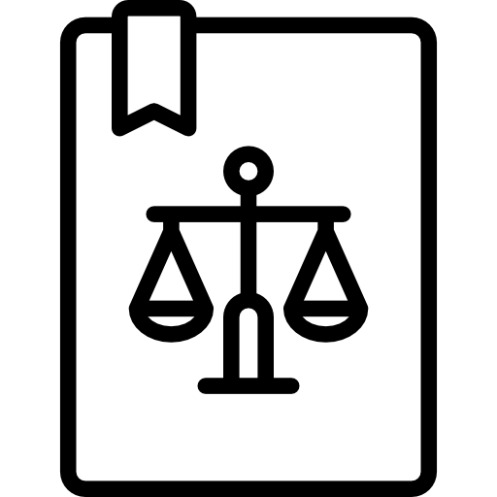
NORMATIVIDAD

NORMATIVIDAD
Referenciar los requisitos normativos aplicables al documento y al desarrollo del mismo. (Leyes, Decretos, Resoluciones, acuerdos, etc).
DESCRIPCIÓN

DESCRIPCIÓN

Describir las actividades propias del documento.

El manual es documento guía que ayuda a entender el funcionamiento de las acciones a seguir y los objetivos a conseguir. Es un documento marco que da a conocer el compromiso de la Entidad con un tema específico, brindando instrucciones y lineamientos que se consideren necesarios para mejorar el desempeño de sus tareas (Ej: Manual de Contratación, Manual de inducción, Manual de Reversiones)

CONTROL DE CAMBIOS
VERSIÓN | FECHA |  | DESCRIPCIÓN DEL CAMBIO

APROBACIÓN
 |  | Nombre |  | Cargo | Aprobación
Elaborado |  |  |  |  | Documento aprobado mediante Radicado No.  _________________
Revisado
Aprobado
Vo.Bo. SGC

